Информация об исполнении консолидированных бюджетов субъектов Российской Федерации
на 1 июля 2020 года.

- Доходы составили 6 329 млрд. рублей с ростом на 2%
(+132 млрд. рублей).
- Поступление налоговых и неналоговых доходов сократилось
на 7% (-379 млрд. рублей), составив 4 870 млрд. рублей.
- Поступление налога на прибыль снизилось на 14%
(-249 млрд. рублей) по сравнению с 2019 годом, объем которого составил 1 541 млрд. рублей.
- Поступление НДФЛ осталось на том же уровне
(-3 млрд. рублей) относительно уровня 2019 года, составив 1 773 млрд. рублей.
- Поступление акцизов увеличилось на 3% (+11 млрд. рублей)
по сравнению с 2019 годом, объем которых достиг
367 млрд. рублей.
- Поступление налога на имущество организаций сократилось на 8% (-36 млрд. рублей) относительно уровня 2019 года, составив 427 млрд. рублей.
- Доходы от других налогов поступили в сумме 452 млрд. рублей и снизились на 10% (-50 млрд. рублей).
- Неналоговые доходы сократились на 14% (-52 млрд. рублей), составив 310 млрд. рублей.
- Безвозмездные поступления из федерального бюджета поступили в объеме 1 391 млрд. рублей, с ростом на 57% (+505 млрд. рублей), что составляет 22% доходов.
- Расходы профинансированы в объеме 6 543 млрд. рублей,
с ростом на 19% (+1 041 млрд. рублей).
- Дефицит консолидированных бюджетов 214 млрд. рублей
(в 2019 году профицит – 696 млрд. рублей). С дефицитом исполнены бюджеты 47 регионов (против 26 в 2019 году),
с суммарным дефицитом 387 млрд. рублей. С профицитом исполнены бюджеты 38 регионов (против 59 в 2019 году),
с суммарным профицитом 174 млрд. рублей.
- Привлечение кредитов кредитных организаций составило
337 млрд. рублей, погашение – 527 млрд. рублей (в 2019 году – 214 и 475 млрд. рублей соответственно).
- Остатки средств бюджетов на 1 июля 2020 года составили
2 050 млрд. рублей и возросли с начала года на 2%
(+31 млрд. рублей).
- Государственный долг субъектов Российской Федерации составляет 2 139 млрд. рублей и возрос с начала года на 1,2% (26 млрд. рублей).

Динамика налоговых доходов консолидированных
бюджетов субъектов Российской Федерации в 2018-2020 годах
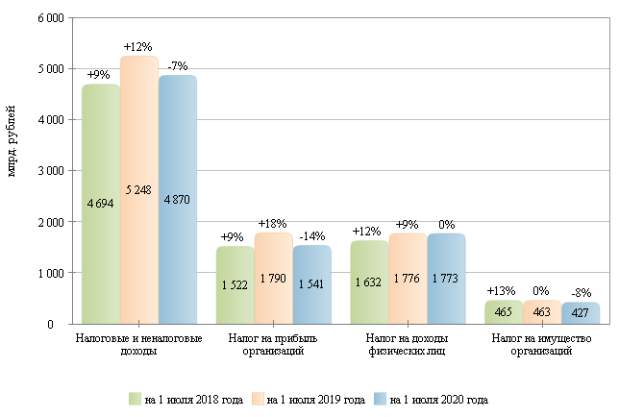

Налоговые и неналоговые доходы в 2018-2020 гг.
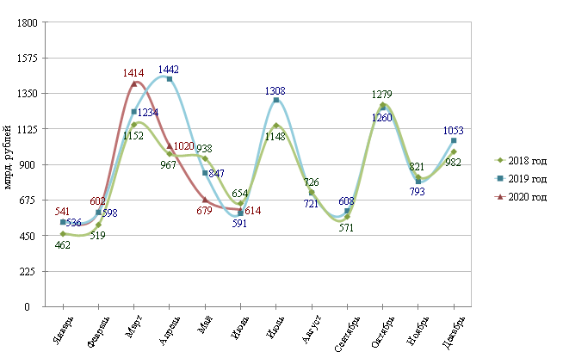

Налог на прибыль организаций в 2018-2020 гг.
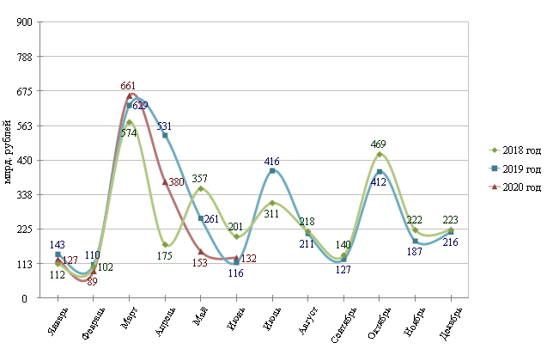

Налог на доходы физических лиц в 2018-2020 гг.
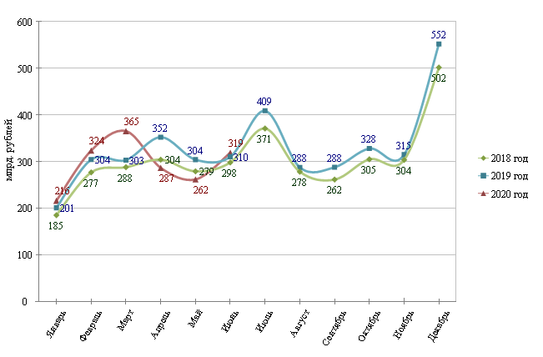

Структура налоговых доходов консолидированных бюджетов
субъектов Российской Федерации на 1 июля 2019 и 2020 гг.
на 1 июля 2019 года на 1 июля 2020 года
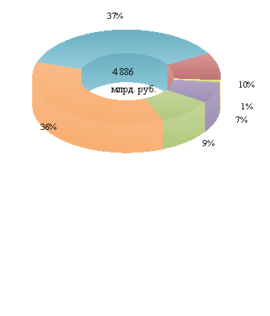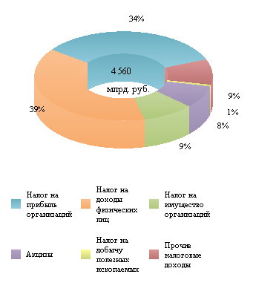

Расходы в 2018-2020 гг.
